Департамент образования города Москвы

Юго- Восточное окружное управление образования

Государственное бюджетное образовательное учреждение города Москвы

средняя общеобразовательная школа № 2088 «Грайвороново» Филиал № 3

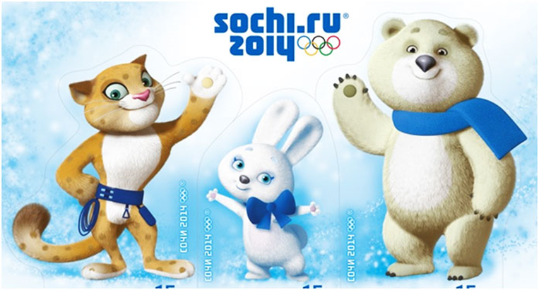

Конспект НОД по развитию речи и лексико - грамматических категорий в старшей группе ЗПР

«Мы тебе поможем, Олимпийский Мишка»

Подготовили:

Учитель-логопед

Измайлова Э. Х.

Учитель-дефектолог

Андреева Е. М.

Москва, 2014
Задачи:
- Активизировать словарь по теме: «Россия» «Зимние виды спорта»
- Формировать связную речь;
- Правильно воспроизводить слоговую структуру сложных слов (сноуборд, трамплин, горнолыжник);
- Закрепить умение подбирать прилагательные к существительному;
- Воспитывать патриотизм, чувство гордости за свою страну.
- Расширить кругозор ребенка.
- Формировать потребность в здоровом образе жизни.
- Расширить словарный запас;
- Развивать подвижность органов артикуляционного аппарата, мимическую мускулатуру, чувство ритма;
Предварительная работа:
Формирование у ребенка начальных представлений об Олимпийских играх, знакомство с историей Олимпийских игр, Олимпийской символикой. Беседы о спорте, рассматривание иллюстраций с изображением зимних видов спорта. Просмотр презентации об олимпийских играх в Древней Греции, просмотр презентации «Олимпийские игры 2014.
Оборудование: картинки для артикуляционной гимнастики, план-схема, факел, указка, талисманы, предметные картинки «Зимние виды спорта», картинка «Снаряди спортсмена», изображение фигуристки, подставка, грифель, мяч.
Ход работы:
1. Логопед: (Орг. момент)
Занятие наше необычное,
Даже очень символичное.
А чему оно посвящено, вы скажете сами.
В старину в античном мире
Двадцать шесть веков назад
Города не жили в мире,
Шёл войной на брата брат.
И мудрейшие решили,
Ссоры вечные страшны,
Можно в смелости и силе
Состязаться без войны.
Пусть в Олимпию прибудет
Кто отважен и силён
Для сражений мирных будет
Полем боя – стадион.
Пять колец, факел, награда. Что это, дети? (Олимпиада). Так чему посвящено наше занятие? ) .
2. Деф.: Да, сегодня наше занятие будет посвящено Олимпиаде. А что вам известно об Олимпиаде?
- Олимпийские игры - это спортивные игры, в которых участвуют спортсмены из разных стран. Олимпийские игры были придуманы в древней Греции много веков назад. Эти игры особенные — спортивные. А спорт никогда не может устареть, ведь он приносит людям здоровье и хорошее настроение. С древних времен в Греции от луча солнца, зажигают огненный факел и передают его спортсменам. Переходя из рук в руки, спешит факел через многие страны к месту проведения Олимпийских игр. В этом году Олимпийский огонь горит в городе Сочи на Красной поляне. От него зажгли в огромной чаше огонь, который горит в течении всех Олимпийских игр.
3. Видеозвонок - на экране Мишка (символ олимпийских игр)
Мишка: Дети у нас в Сочи беда. Кто-то пошутил и спрятал в сундучок олимпийский огонь. Чтобы открыть сундучок, нужно выполнить задания. Помогите, пожалуйста, вернуть олимпийский огонь в Сочи. Без него мы не сможем продолжить олимпийские игры и спортсмены не смогут соревноваться.
Деф.: Ну что дети, поможем Мишке открыть сундучок и вернуть огонь обратно в Сочи? (ответы детей).
На столе появляется конверт с заданиями.
4. Лог.: Смотрите, а вот и задания нам Мишка прислал (педагог открывает конверт с заданиями и читает ). Первое задание- изобразите олимпийский огонь.
- Ребята, а вы знаете ,как выглядит олимпийский огонь?
- Встаём. Зажжём факел. Поднимите руки вверх и повращайте кистями, видите, словно действительно вспыхнул олимпийский огонь. Теперь руки можно опустить, символ олимпиады мы с вами отобразили.
5. Деф.: (берёт конверт, читает) Задания всё усложняются. Помните, чтобы открыть сундучок вы должны справиться со всеми заданиями, должны быть сообразительными, смелыми, внимательными и наблюдательными. Ну, что, не передумали? Тогда подходите все сюда.
Подводит детей к столу. На нем стоит сундучок.
- Дети, посмотрите какой красивый сундучок! Но он действительно заперт и никак не получается его открыть. Но я знаю секрет - нам с вами нужно отгадать загадки, но не простые, а олимпийские, и тогда волшебный сундучок откроется! Садитесь на свои места и слушайте внимательно.
- Как вы думаете, какими качествами должен обладать олимпиец?
- А умным олимпиец должен быть?
- Сейчас нам придётся потрудиться, отгадать загадки. А картинки на экране вам подскажут. (На экране картинки с изображениями спортсменов)
1) Спорт на свете есть такой,
Популярен он зимой.
На полозьях ты бежишь,
За соперником спешишь. (Лыжные гонки.)
2) Шайбу здесь вовсю гоняют
И в ворота всё бросают.
Здесь на поле лёд везде,
Рады мы такой игре! (Хоккей)
3) На коньки спортсмен встаёт
Мчится быстро он вперёд. (Конькобежный спорт, Шорт-трек)
4) Вопрос не лёгкий у меня,
Как это называют,
Когда спортсмены на санях
По жёлобу съезжают? (санный спорт, бобслей, скелетон)
5) Трамплин- гора крутая,
Высокая такая.
С неё быстрее птицы
Спортсмен на лыжах мчится (Прыжки с трамплина)
А теперь последняя загадка.
6) Долго ходом шли коньковым
Друг за дружкою втроем,
Было очень нелегко им
Забираться на подъем.
Вдруг отточенным движеньем
Хвать винтовки – и стрелять!
Бьют прицельно по мишеням, –
Раз, другой, четыре, пять.
И помчались под уклон.
Что же это? …
(Биатлон)
Деф.: Молодцы, отгадали все загадки. Давайте посмотрим, открылся наш сундучок. Сундучок заперт.
- Ой, не получается открыть. Что же не так (ответы детей- не выполнили все задания)
Наверное нам все - таки нужно выполнить все задания.
6. Лог: Хорошо. Слушайте следующее задание.
- Ребята, скажите, а что делают спортсмены, чтобы стать сильными и выносливыми? (Тренируются) Молодцы, правильно! А вы знаете, что спортсмены часто дают интервью, поэтому они должны уметь красиво говорить. А как вы думаете, что для этого необходимо тренировать? А чтобы вам было легче догадаться, я загадаю вам загадку:
Всегда во рту,
Да не проглотишь. (Язычок)
(Выполняется артик. гимн.-ка под музыку)
Язычок на спортплощадке занимается зарядкой.
Хотя это нелегко, потянулся высоко.
Наклонился низко к подбородку близко.
Ловко сделал мостик, вниз запрятал хвостик.
А теперь язык, как мячик за зубами сверху скачет.
Поспешил на ипподром, на лошадку сел верхом.
Язычок остановился, в гриб на ножке превратился.
Язычок чуть-чуть устал, он спокойно полежал.
-Язычок наш сильный и крепкий, он подготовился к соревнованиям.
7. Игра. – «Снаряди спортсмена» (Составление предложений с опорой на картинки).
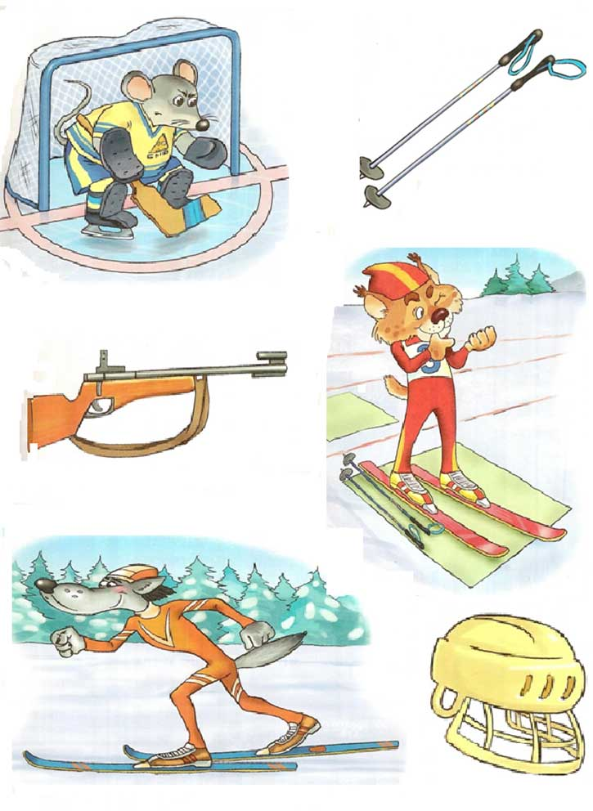
Деф.: (раздаёт детям листочки с заданиями).
В экипировке каждого из спортсменов не хватает какой-либо одной детали. Найди недостающий предмет и проведи линию к соответствующему спортсмену.
- Лыжнику нужны лыжные палки.
- Хоккеисту нужен шлем.
- Биатлонисту нужно ружьё. — Что делают биатлонисты? (бегут на лыжах, стреляют из ружья).
8. Логопед:
Молодцы, правильно ответили на все вопросы. А сейчас, дети, давайте немного отдохнем! Ребята, а кто мне скажет, почему эти олимпийские игры называются зимними? (Проходят зимой) А зимой много чего? (Снега) А что лепят из снега? (Снеговиков)!
Давайте и мы слепим снеговика.
Давай, дружок, смелей, дружок
Кати по снегу свой снежок.
(дети идут по кругу, изображая, что катят перед собой снежный ком.)
Он превратился в толстый ком,
(рисуют обеими руками большой круг)
И станет ком снеговиком.
(рисуют снеговика из трех комков)
Его улыбка так светла!
(широко улыбаются)
Два глаза, шляпа, нос, метла
(показывают глаза, прикрывают голову ладошкой, дотрагиваются до носа, встают прямо, как бы держа воображаемую метлу.)
Но солнце припечет слегка
(медленно приседают)
Увы! – и нет снеговика.
(разводят руками, пожимают плечами)
Дети садятся за столы.
9. Деф.:-Ну что же вот ваше следующее задание. Будьте внимательными.
Игра «4-ый лишний». На экране слайды разными видами спорта.
- биатлон, бокс, лыжи, фигурное катание.
- велоспорт, художественная гимнастика, футбол, горнолыжный спорт.
- баскетбол, плавание, футбол, волейбол.
- лыжи, коньки, санки, штанга.
10. Лог.: Ребята, вы молодцы, вы отлично справились со всеми заданиями, в конверте для вас лежит последнее задание (Игра «Назови признак»). Скажите же, ребята:
Игры, имеющие отношение к спорту какие? Спортивные
Игры на Олимпиаде какие? Олимпийские
Медали для чемпионов какие? Чемпионские
Медаль из золота какая? Золотая
Медаль из серебра какая? Серебряная
Медаль из бронзы какая? Бронзовая
Лыжи для катания по горам какие? Горные
Катание на коньках с выписыванием фигур какое? Фигурное
Мяч для футбола какой? Футбольный
Мяч для волейбола какой? Волейбольный
Мяч для баскетбола какой? Баскетбольный
11. Деф.: Какие мы с вами молодцы, выполнили все задания. А теперь давайте посмотрим, открылся ли наш сундучок.
Дети с педагогами подходят к сундучку. Сундук открыт. Достают из него олимпийский огонь. (Звучит гимн Олимпийских игр)
-Ребята, мы справились, мы спасли олимпийский огонь и соревнования могут продолжаться дальше! Только как же мы передадим огонь в Сочи?
Лог.: А у меня есть предложение, давайте отправим олимпийский огонь на воздушном шаре в Сочи.
(Видеосвязь с Мишей)
Мишка: Спасибо большое, ребята! За вашу сообразительность, ловкость и храбрость я вам покажу мультфильм! (Дети рассаживаются и смотрят мультфильм)
- Молодцы. Спасибо вам дети за сообразительность, смелость, внимательность и наблюдательность. А в завершении нашего праздника мы отправимся на прогулку и отправим олимпийский огонь на воздушном шаре на зимнюю олимпиаду в Сочи!

